ЗАДАЧА РОЗИ – НАСЛЕДЯВАНЕ

Задачата демонстрира модификатор за достъп protected в родителския клас и наследника, наследяване на конструктор с base, презаписване на метод с virtual -> override.
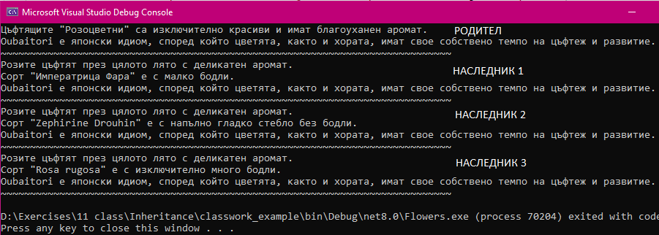
Първо създаваме родителския клас:
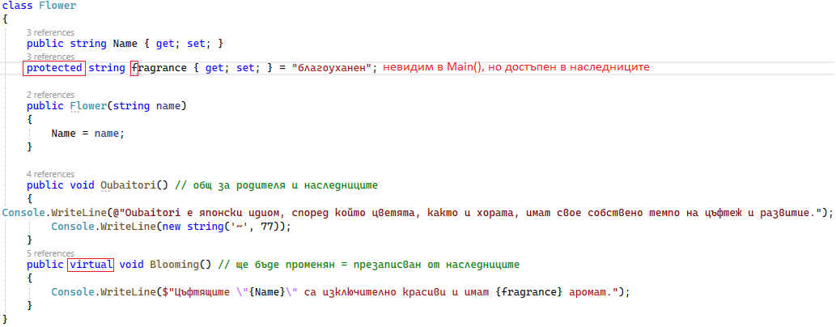
Създаваме клас, който наследява:
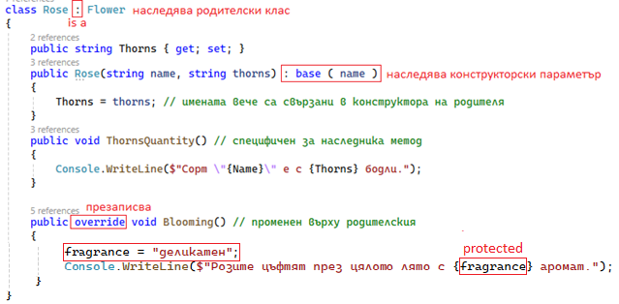
Създаваме нови обекти в Main() – в случая един родител и 3 наследника:
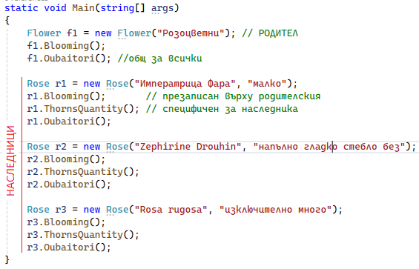
Целият код:
internal class Program
{
static void Main(string[] args)
{
Flower f1 = new Flower("Розоцветни"); // РОДИТЕЛ
f1.Blooming();
f1.Oubaitori(); //общ за всички

Rose r1 = new Rose("Императрица Фара", "малко");
r1.Blooming(); // презаписан върху родителския
r1.ThornsQuantity(); // специфичен за наследника
r1.Oubaitori();

Rose r2 = new Rose("Zephirine Drouhin", "напълно гладко стебло без");
r2.Blooming();
r2.ThornsQuantity();
r2.Oubaitori();

Rose r3 = new Rose("Rosa rugosa", "изключително много");
r3.Blooming();
r3.ThornsQuantity();
r3.Oubaitori();
}
}
class Flower
{
public string Name { get; set; }
protected string fragrance { get; set; } = "благоуханен";

public Flower(string name)
{
Name = name;
}

public void Oubaitori() // общ за родителя и наследниците
{
Console.WriteLine(@"Oubaitori е японски идиом, според който цветята, както и хората, имат свое собствено темпо на цъфтеж и развитие.");
Console.WriteLine(new string('~', 77));
}
public virtual void Blooming() // ще бъде променян = презаписван от наследниците
{
Console.WriteLine($"Цъфтящите \"{Name}\" са изключително красиви и имат {fragrance} аромат.");
}
}
class Rose : Flower
{
public string Thorns { get; set; }
public Rose(string name, string thorns) : base ( name )
{
Thorns = thorns; // имената вече са свързани в конструктора на родителя
}
public void ThornsQuantity() // специфичен за наследника метод
{
Console.WriteLine($"Сорт \"{Name}\" е с {Thorns} бодли.");
}

public override void Blooming() // променен върху родителския
{
fragrance = "деликатен";
Console.WriteLine($"Розите цъфтят през цялото лято с {fragrance} аромат.");
}
}

